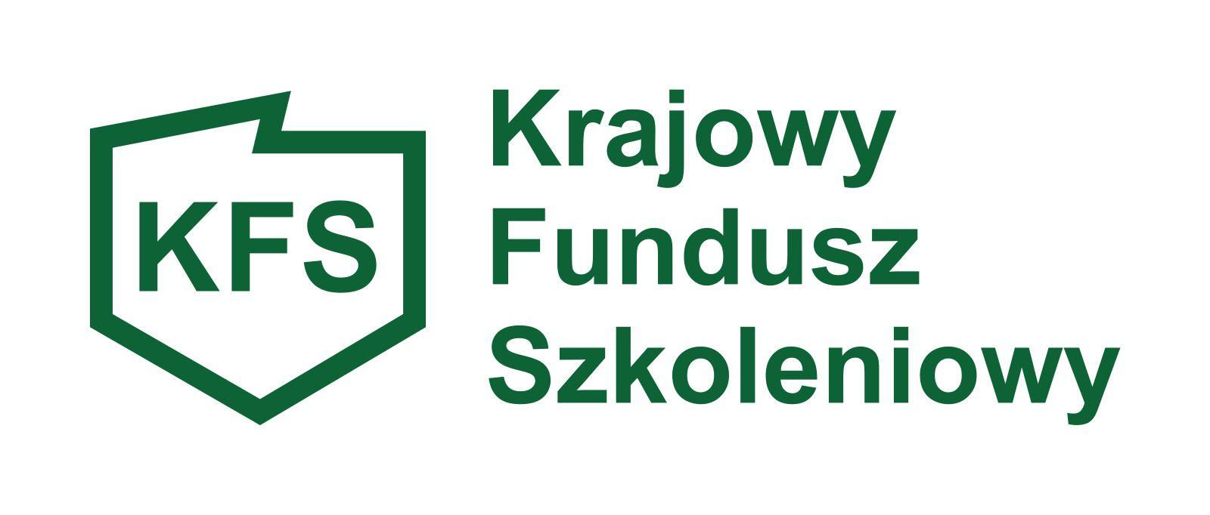

…………………………… ………………………
(pieczęć firmowa wnioskodawcy) (miejscowość i data)

OŚWIADCZENIE WNIOSKODAWCY

Oświadczam, że uczestnicy spełniają warunki dostępu do priorytetu nr 5 wydatkowania środków KFS w 2023 r. ustalonego przez MRiPS – tj. wsparcie kształcenia ustawicznego osób powracających na rynek pracy po przerwie związanej ze sprawowaniem opieki nad dzieckiem oraz osób będących członkami rodzin wielodzietnych, ponieważ .:
- Uczestnik nr ……………………….. w ciągu jednego roku przed datą złożenia niniejszego oświadczenia podjął pracę po przerwie spowodowanej sprawowaniem opieki nad dzieckiem z powodu*:
- urlopu macierzyńskiego
- urlopu wychowawczego
- inny (spowodowany opieka nad dzieckiem) ……………………………………

- Uczestnik nr ……………………….. jest osobą pracującą będącą członkiem rodziny wielodzietnej, która na dzień złożenia wniosku posiada Kartę Dużej Rodziny bądź spełnia warunki jej posiadania.

…………………………………...............
(data, podpis i pieczęć Pracodawcy, lub osoby uprawnionej do składania oświadczeń)

* odpowiednie podkreślić

